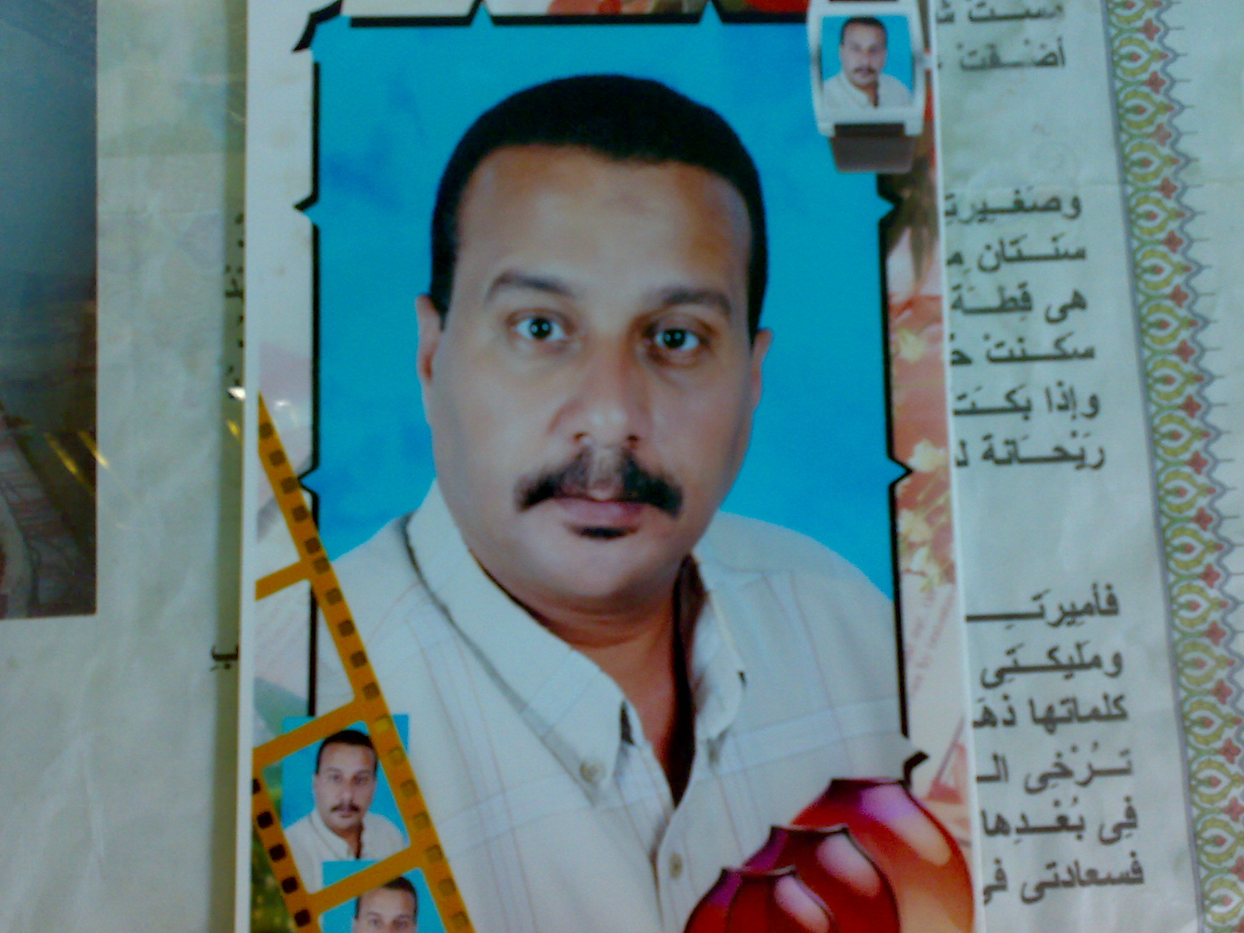
صابر عبده يوسف محمد
ش.عمروبن العاص  حي الزهراء – القصير  البحر الأحمر | هانف المنــــــــزل : 3335707 065 جـــــــــــــــــــوال : 0120517960  فاكس العمــــــــل : 3332816 065  البريد الإلكترونـــى : saberelqassas@yahoo.com  الموقع الالكترونى :
الغاية | أرغب في أن أكون معلماً تربوياً قائداً ناجحاً فى مجال التربية والتعليم، خلاقاً لكل جديد ، نافعاً لوطني وللمجتمع ،
الخـــبرة | * الإشراف على حجرة التعليم الإلكتروني بالمدرسة .  * العمل كمدرب بفريق تدريب Intel بالإدارة .  * العمل بنادي تكنولوجيا المعلومات بالمدرسة .  * الإشراف على تنسيق الجامعات للثانوية العامة الإلكتروني .
الخـــبرة | من 26/12/2010 الإشراف على وحدة شئون الطلاب بالمدرسة .  - الإشراف على أعمال الامتحانات بالمدرسة ( لجنة النظام والمراقبة ) .
الخـــبرة | * 8/9 /2002 – 31/11/2008م :  - مدرس أول لغة عربية  - الإشراف على الخطابة والتحدث بالفصحى .  - الفوز بالمركز الأول على مستوى الإدارة والمديرية أكثر من مرة والتصفية على مستوى الجمهورية .
التحصيل العلمي |  مايو1992م جامعة أسيوط كلية التربية بقنا  ليسانس آداب و تربية – لغة عربية .   2005 الحصول على برنامج انتل   2009 الحصول على الرخصة الدولية لقيادة الكومبيوتر ( ICDL ).
البرامج التدريبية | * 7 / 11 / 2010 إلى 9 / 11 / 2010 تدريب تحسين أداء العاملين بلجان الامتحانات .  * 30/ 3 / 2008 إلى 3 / 4 / 2008 تدريب الارتقاء بمستوى موجهي المرحلة الأساسية  *16 / 7 / 2005 إلى 28 / 7 / 2005 برنامج انتل  * 8/ 9 /2001 إلى 13 / 9 / 2001 تدريب مدرس أول لغة عربية
الهوايات | - القراءة والإطلاع.  - توظيف استخدام الكومبيوتر: كتصميم قواعد بيانات ، وتحليل بيانات ، والحصول على المعلومات بالإبحار فى الإنترنت.
بيانات شخصية | الحالة الاجتماعيــــــة: متزوج + 4  تاريخ الميـــــــــــــلاد: 20 / 5/ 1970  تاريخ التعييـــــــــــــن: 1 / 9 / 1992

